学院代码
编 号

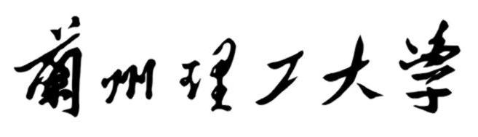
博士学位论文
中期考核报告

学 号：
研 究 生：
导 师：
研究方向：
论文题目：
工程领域：
学 院：
考核时间： | 年 月 日

年 | 月 | 日

填 报 说 明

一、博士学位论文中期考核报告中的一至五项必须采用计算机输入和打印，中期考核报告的格式可在研究生学院网址http://ge.lut.cn/Article/ShowArticle.asp?ArticleID=1694下载。
二、考核报告为A4大小，于左侧装订成册。各栏空格不够时，请自行加页。
三、学位论文中期考核的时间一般应在完成学位论文开题报告后的半年左右进行。
四、中期考核时，应向考核小组成员提供博士学位论文的开题报告。
五、博士学位论文中期考核通过后，本报告分别由研究生、导师、学院和研究生院各存档一份。

学位论文题目
一、学位论文研究工作情况和已完成的研究内容

二、所取得的阶段性成果

三、已完成的工作是否存在与开题报告内容不相符的部分，如存在请说明其原因

四、下一步的工作计划和研究内容（如与开题报告内容不符，必须进行论证说明）

五、学术论文发表情况及拟发表论文内容和计划

导  师  评  语 | 签名：  年 月 日
考  核  小  组  评  价 | 中期考核时间：  评 价 意 见 ： □ 优 秀； □ 合 格； □ 不合格。  学院负责人签名：  年 月 日
备
注

